MEGEMLÉKEZÉS CZUCZOR PÁL ESPERES ÚRRÓL.

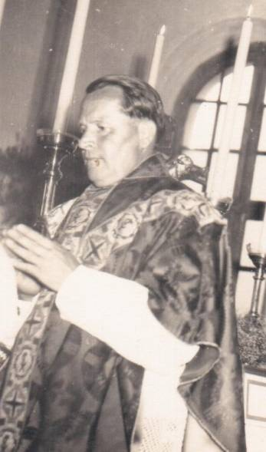
A fáklyát az Ő kezébe is oda tette a Jó Isten, aki a küldetését maradéktalanul teljesítette.
Szeretettel emlékezik meg SZÍMŐ község lakossága és a SZLOVÁK VÖRÖSKERESZT SZIMŐI ALAPSZERVEZETE, alapítójáról, CZUCZOR PÁL esperes úrról halálának 30. évfordulóján. Mi, korábban születettek még tisztán emlékezünk egyszerű, közvetlen, barátságos személyiségére. A régi plébánián levő dokumentumok között találtam rá személyes irataira, amelyek alapján összeállítottam rövid életrajzát.
1911. január 3-án született Érsekújvárban. Édesapja, Czuczor István kisföldműves, édesanyja, Horváth Mária gazdacsaládból származott. Öreg, kertes házban laktak az Andódi utca 27-es szám alatt. Hét kataszteri öl földjük volt. Két gyermeket neveltek, az 1911-ben született Pált és az 1913-ban született Ferencet. Iskoláit az Érsekújvári Római Katolikus Népiskolában kezdte 1918-ban, majd 1922-től az Érsekújvári Római Katolikus Reálgimnáziumban folytatta. Testvére, Ferenc is a nyomdokaiban járt. Mindketten kitűnő, szinte mindenből jeles tanulók voltak. A szülők az iskolai költségek fizetése alól fölmentést kaptak, sőt Ferenc több éven át elnyerte a városi képviselőtestület ösztöndíját, az évi 200 koronát. Már elemi iskolás korában cserkész lett és a naplója tanúskodik, hogy reálgimnáziumi éveiben is rendszeresen látogatta a cserkészvezetői előadásokat.
A szülők nehéz körülmények között nevelték gyermekeiket, nem bírták fizetni a kirótt adókat, sok esetben a két gyerek elszegődve különféle munkákkal segítették szüleiket. A reálgimnázium után, a Szent Cyril és Methód papi szemináriumon, Nagyszombatban kérte, továbbítsák a püspökségre kérelmét, miszerint a Római Colegium Nepomucenum-on szeretné folytatni theológiai tanulmányait. A szülők kötelezték magukat évi 6000 korona tandíj kifizetésére és az utazás költségeire. Rómában azonban nem vették fel, így a püspökség a Prágai Érseki Szemináriumba diszponálta, ahol 1930. október végén meg is jelent. A Prágai Papi Szemináriumot 1935-ben elvégezte. Perbetére helyezték káplánnak, ahol tovább folytatta csekészparancsnoki tevékenységét.
Juhász István, szímői plébános halála után, 1939. december 9-én kinevezték segédlelkésznek, 1940-től Vicarius aeconomus. Beköltözött a szímői plébániára, ahol gondját viselte a plébániának, templomnak, kertnek. Érdeklődése sokrétű volt. Megindította az egyházi földek bérletének rendezését, a községi hivatal tartozását az egyházi iskolával szemben. Autót vásárolt elsőnek a faluban. Értett a vízvezetékhez, kerékpárokat, rádiókat szerelt. Szerette a kertet, a gyümölcsfákat, a szőlőt, szívesen járt horgászni, szerette az emberek társaságát, de kiváltképpen szerette a gyermekeket. Sok könyvet, tudományos folyóiratot rendelt. Segítette a tűzoltóság keretében működő szamaritánus mozgalmat, Dr. Korondi János és Dr. Walthauser Mihály orvosok tevékenységét a II. Világháború idején. Később, 1949-ben Dr. Haulík Antal körzeti orvos elsősegély-nyújtási tanfolyamaira igyekezett megnyerni az embereket. 1950. február 20-án megalapította Szímőn a Csehszlovák Vöröskereszt Egyesületét, amelynek elnöki tisztségét is betöltötte 1967-ig. Segítettek balesetek, tűzesetek, mezőgazdasági munkák idején, állandó szolgálatot tartottak az 1952-es árvíz idején a községben. Megalakította az Önkéntes Egészségügyi Nővérek csapatát, gondoskodott kiképzésükről és az utánpótlásról is. Az egyesületnek élete végéig tiszteletbeli elnöke, lelkes támogatója maradt.
1988. január 24-én hívta ŐT égi szolgálatra a Mindenható Isten, kinek szeretetére, tiszteletére 48 évig tanította, buzdította a szímői embereket, kicsiket, nagyokat, akik emlékeikben a jóságos lelki atya képét őrzik. Legyen példa mindannyiunk számára. Tiszteljük, becsüljük lelki atyánkat, hogy méltóképpen tudjon gondoskodni a hívők lelki üdvéről.

Priskin Magdolna SZÍMŐ.

